Dr.ssa Maria Esposito
Ufficio Stampa
Ateneo FEDERICOII

Cara, ti allego 4 banner distinti sui successi di GULUNP, già inoltrati al rettore, Prof. De Vivo e Dr. Buttà :
penso che potresti lanciarli uno alla volta come banner dell’ateneo.
Leggi di più : è riferimento al sito
www.gulunap.unina.it

Fammi sapere

Luigi Greco

a. Una campana suona per Prof. Stella Carlomagno,
Una campana fusa ad Agnone nel 2019 suonerà per la Prof. Stella Carlomagno dal campanile della Chiesa di Lacor, Gulu, nel Nord Uganda.
La prof. Stella Carlomagno ha voluto così lasciare un segno del suo impegno decennale verso gli studenti della sorella Facoltà di Medicina della Università di Gulu. La prof. ha insegnato alla Facoltà di Gulu con passione Microbiologia, Biologia Molecolare e Genetica per più di un decennio, impiegando anche le sue risorse personali. La traccia del suo impegno come Docente dell’Ateneo Federiciano rimane indelebile in centinaia di studenti ugandesi.

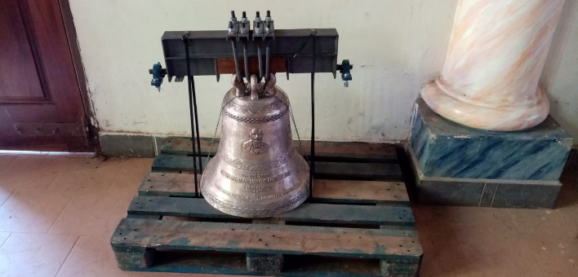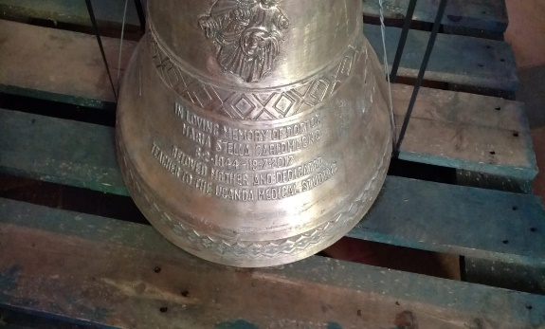

b. KIMISCHO! La Kitgum Midwifery School è divenuta una realtà grazie all’impegno dell’Ateneo Federiciano, di INFANZIA Onlus e di tanti cittadini.
Nel distretto di Kitgum, nel Nord Uganda, martoriato da 22 anni di guerra ingiusta e straziante, le donne hanno pagato il prezzo più alto per la distruzione dei villaggi e la sparizione delle ‘Birth attendent’ le praticone tradizionali. La mortalità materna è aumentata a 500/100.000 parti (Italia 9/100.000).
Il Dr. Okello Bosco Otuu, tra i primi laureati ‘pionieri’ del progetto ‘GULUNAP’ (Federico II-Università di Gulu), specializzatosi in Ginecologia ed Ostetricia, ha sognato di aprire una scuola per formare 60 Ostetriche all’anno da disseminare per i villaggi ricostituiti dopo la guerra.
L’edificio, con 6 aule e servizi, iniziato a Febbraio 2019 è stato completato il 18 Febbraio 2020 mediante la sottoscrizione di un fondo da parte dell’Ateneo, di INFANZIA Onlus, della Nuova Orchestra Scarlatti e di cittadini volontari.
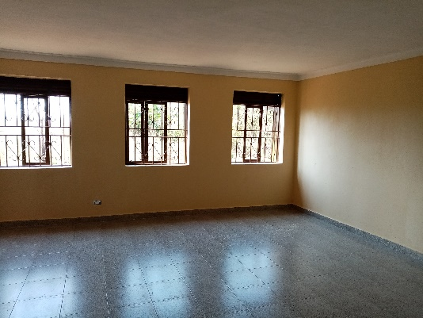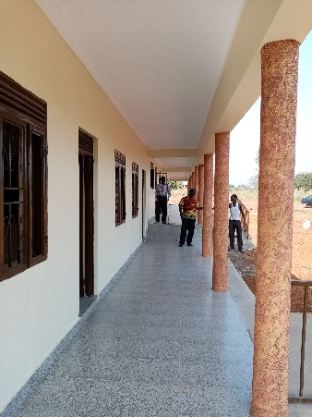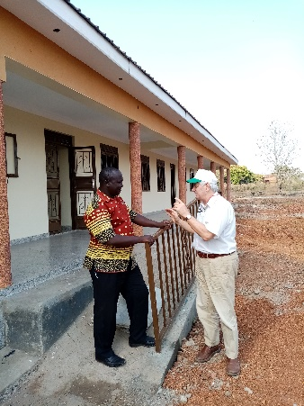

c. BASTA-COL-GESSO! Il Dr. Sylvester Ndsabjia, laureato tra i pionieri del progetto GULUNAP, è divenuto il primo chirurgo ortopedico del Nord Uganda presso il St.Mary’s Hospital di Lacor. Egli ha già applicato con successo 22 esoscheletri (CAST) eliminando l’ingessatura pesante e fragile, alle fratture di avambraccio di bambini ugandesi. L’Esoscheletro in plastica rigida è stato stampato in 3D su progetto dei bioingegneri della Fondazione Santobono Pausilipon sotto la guida dell’Ing. F. Clemente del CNR di Roma.

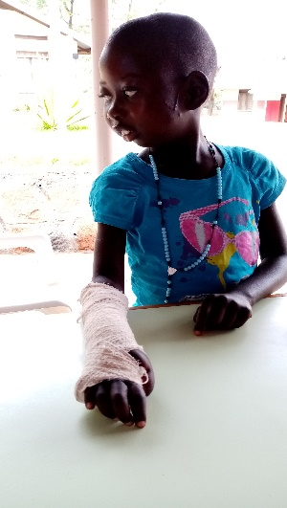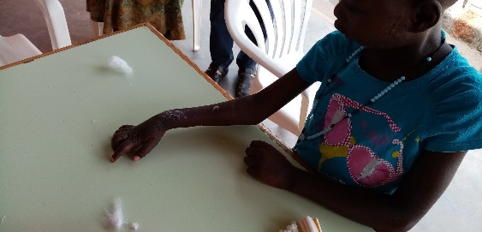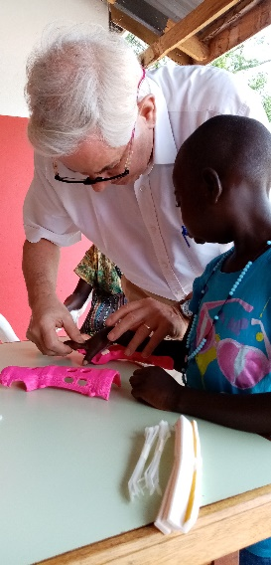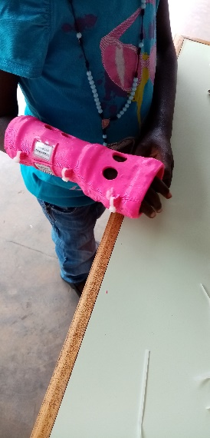

d. Results Based Financing al St. Mary’s Hospital di Lacor, Gulu, Nord Uganda.
Il Dr. Venice Omona, laureato tra i pionieri del progetto GULUNAP, specializzatosi in Pediatria, sta applicando con successo il sistema di Quality Assessment delle cure pediatriche offerte ai bambini del Nord Uganda, mediante il progetto RBF finanziato dalla Cooperazione Italiana e dalla Fondazione Piero e Lucille Corti di Milano, cui partecipa l’Ateneo Federico II.
La qualità delle cure di 100-150 bambini ricoverati ogni giorno, tra i quali 2-3 morti ogni giorno, ha avuto un sensibile miglioramento sollecitato dal progetto RBF. Il modello è stato assunto come esemplare per i progetti di sviluppo nel Nord Uganda.
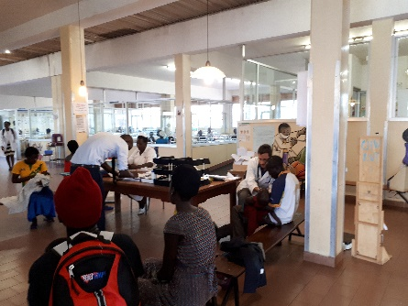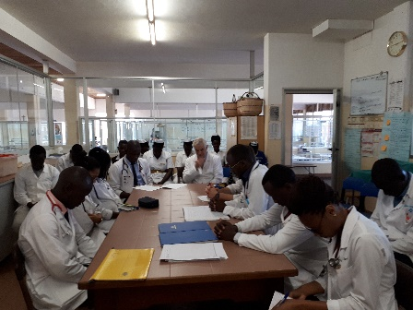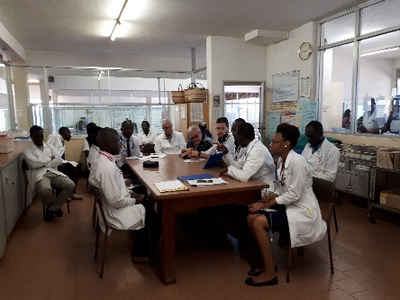

GULUNAP PRODUCE RISULTATI A DISTANZA !

Abbiamo fondato la Facoltà di Medicina della Università di Gulu il 4 Ottobre 2004, con il progetto GULUNAP. In tutto il Nord Uganda imperversava una feroce guerra e non vi erano più di 20 medici in servizio per6 milioni di persone, in buona parte costretta in campi profughi. Ben 43 Docenti dell’Ateneo Federico II hanno prestato la loro opera per costruire questa Facoltà di Medicina ‘sorella’.
Per 9 anni Docenti napoletani si sono recati in Uganda.
Il grafico mostra che al 2020 si sono laureati in Medicina 666 giovani, che attualmente operano in ciascuno dei 43 Distretti dell’Uganda. Molti hanno posizioni di grande responsabilità

L’Università di Gulu ha costruito uno ‘Science Block’ multifunzionale, ideato da tempo nel progetto GULUNAP, disponibile per le Facoltà di Medicina, Scienze, Agraria e Veterinaria.
L’Edificio, di 3 piani, è dotato di una notevole quantità di attrezzature per la Biologia molecolare, le analisi cliniche avanzate, le analisi chimiche ed ambientali, le ricerche nei vari settori della biologia e della Medicina. Attende ora Scienziati della Federico II per attivare progetti di ricerca.
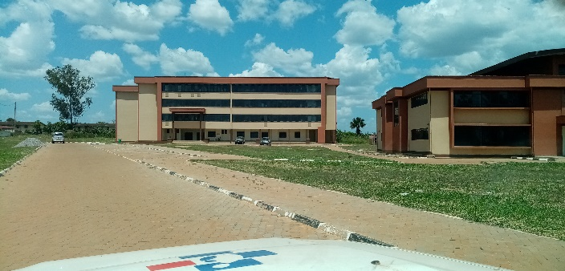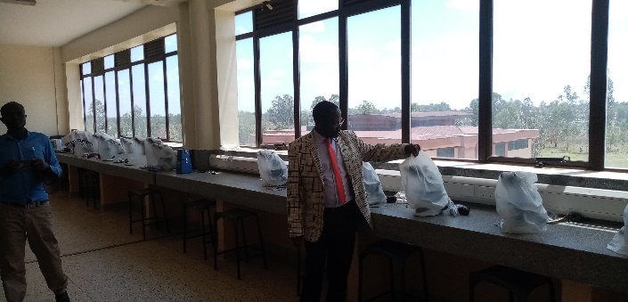
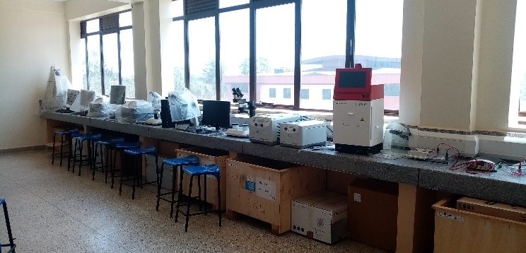

Tutto questo per ringraziare te che hai creduto nel progetto GULUNAP, la struttura del COINOR che ne è stata il braccio operativo ed i tanti docenti che hanno prestato generosamente la loro opera in Uganda.
Cordialmente Luigi Greco

